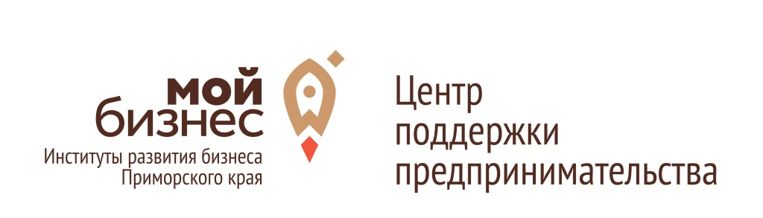
Приглашаем вас посетить мастер-класс
«Интернет-маркетинг»

Когда: 05 июля 2023 года с 10:00 до 18:00
Где: г. Дальнегорск, ул. Сухановская, 1
Для кого: субъектов малого и среднего предпринимательства и их представителей – физических лиц.
Практическая ценность:
- Виды интернет-маркетинга
- Типы целевых аудиторий и форматы взаимодействия с ними
- Построение цепочки коммуникаций с ЦА
- Математика маркетинга
- Настройка лидогенерации
- Кейсы
- Управление брендом в сети интернет
По результатам прохождения обучения все участники тренинга получат сертификаты!
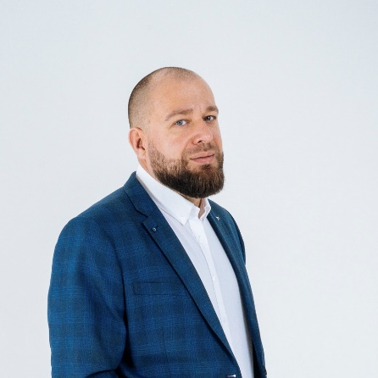 | Тренер:  Кравчук Андрей – Генеральный директор компании «Лаборатория инвестиций ОПОРА», бизнес-тренер, сертифицированный коуч по стандартам ICF. Автор и ведущий тренингов и образовательных программ: «Успешный стартап», «Практический маркетинг», «Финансовый коучинг» и других
Условия участия:
Регистрация по ссылке:
Участие бесплатное! Количество мест ограничено!
Организатор: центр «Мой бизнес»
Контакты: 8-924-120-29-58; 8(42373) 2-71-69 – МАУ МКК «ЦРП» - Шарапута Алёна Юрьевна.

